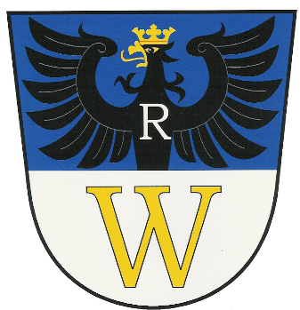
Pozvánka

na ustavující zasedání Zastupitelstva městyse Oleksovice
konané v úterý 30.10.2018 od 18.00 hod. v zasedací místnosti
Úřadu městyse Oleksovice

Návrh programu:

1. Složení slibu členů zastupitelstva
2. Technický bod ( určení zapisovatele a ověřovatelů zápisu )
3. Schválení programu
4. Volba starosty a místostarosty
a) určení, které funkce budou členové zastupitelstva vykonávat
jako dlouhodobě uvolnění ( § 71 zákona o obcích )
b) určení způsobu volby starosty a místostarosty
c) volba starosty
d) volba místostarosty
5. Zřízení finančního a kontrolního výboru
a) určení počtu členů finančního a kontrolního výboru
b) volba předsedy finančního výboru
c) volba předsedy kontrolního výboru
d) volba členů finančního výboru
e) volba členů kontrolního výboru
6. Rozhodnutí o odměnách za výkon funkcí neuvolněných členů zastupitelstva
7. Projednání a schválení jednacího řádu
8. Diskuse
9. Závěr

V Oleksovicích dne 23. 10.2018

Zdeněk Koukal
starosta městyse Oleksovice

Vyvěšeno dne: 23.10.2018

Sňato dne:

Doložka:
Pozvánka s programem ustavujícího zasedání Zastupitelstva městyse Oleksovice je řádně vyvěšena na úřední desce Úřadu městyse Oleksovice a na internetových stránkách Městyse Oleksovice na adrese www.oleksovice.cz v kolonce úřední deska.

